Консультация логопеда для родителей
«Развитие графомоторных навыков у детей
старшего дошкольного возраста»

Уровень развития мелкой моторики – один из показателей интеллектуальной готовности ребенка к школьному обучению. Обычно ребенок, имеющий высокий уровень развития мелкой моторики, умеет логически рассуждать, у него достаточно развиты память и внимание, связная речь. Педагоги отмечают, что первоклассники часто испытывают серьезные трудности с навыком письма в начальный период обучения: ребёнку тяжело писать, появляется боль и дрожь в кистях рук, они плачут и нервничают.
Письмо – это сложный навык, включающий выполнение тонких координированных движений руки. Техника письма требует слаженной работы мелких мышц кисти и всей руки, а также хорошо развитого зрительного восприятия и произвольного внимания. Неподготовленность к письму, недостаточное развитие мелкой моторики, зрительного восприятия, внимания может привести к возникновению негативного отношения к учебе, тревожного состояния ребенка в школе.
Поэтому, работа по развитию мелкой моторики должна начаться задолго до поступления в школу. Родители и педагоги решают сразу две задачи: во-первых, косвенным образом влияют на общее интеллектуальное развитие ребенка, а во-вторых, готовят к овладению навыком письма, что в будущем, поможет избежать многих проблем школьного обучения.
И, конечно, в старшем дошкольном возрасте работа по развитию мелкой моторики и координации движений руки должна стать важной частью подготовки к школе. Многие дошкольники испытывают трудности при выполнении действий, требующих точности и синхронности движений (что-то брать, вставлять, завязывать, складывать, лепить, вырезать, наклеивать, рисовать и т.д.). Плохо развитые двигательные функции рук и отсутствие оформленной техники движений, скоординированных действий глаза и руки вызывают у ребенка огромные трудности, которые порой заставляют его отступать перед задачей, связанной с выполнением вышеупомянутых действий.
Такая работа будет эффективной только в том случае, если она проводится в содружестве детского сада с семьей.
Очень важно поставить руку, подготовить её к работе. И штриховка в этом деле – незаменимый помощник, поскольку не только укрепляет мелкие мышцы пальцев и кистей рук, но и способствует развитию речи, логическому мышлению, общей культуры, творческих способностей.
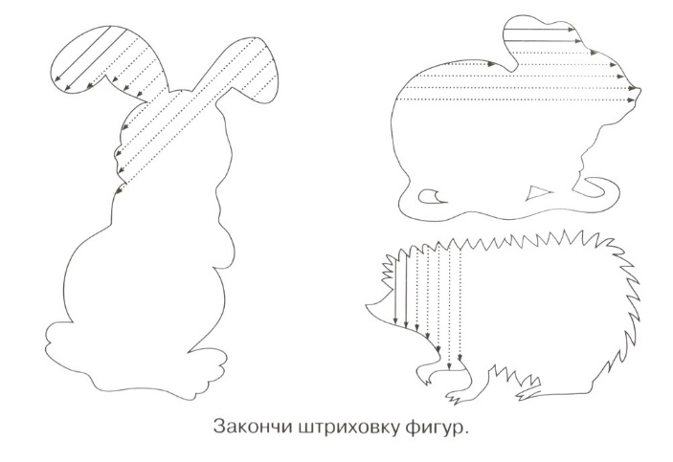
Что необходимо для штриховки? Альбом для рисования, простой и цветные карандаши, трафареты с геометрическими фигурами, фигурки животных и предметов.
Полезно раскрашивание и штриховка в одном направлении, т. е. не выходя за линии контура. Убедите детей, что лучше закрашивать цветными карандашами, а не фломастерами. Закрашивая карандашами, ребёнку приходится прилагать определённые усилия, разную силу нажима, и всё это в свою очередь помогает развивать мелкую моторику рук, а значит, косвенно подготавливать его к обучению в школе.
Штрихуя цветными карандашами, дети закрепляют название цвета, умение красиво сочетать их, т. е. развивают своё эстетическое восприятие. В дальнейшем для штриховки можно использовать ручки с цветными пастами.
Особое внимание нужно обратить на поворот листа при закрашивании. Если ребёнок крутит лист при закрашивании, это свидетельствует о том, что он не умеет изменять направление линии при помощи пальцев.
Выполняя различные виды заданий, ребёнок приобретает опыт графических движений. Очень важно сразу обучить ребёнка правильным приёмам действия: вести линию сверху вниз и слева направо, выполнять линии различной толщины и формы, штриховать ровно и без пробелов, не выходя за контур.
В 6 – 7 лет ребёнок должен выполнять следующие виды штриховок: прямые вертикальные (сверху вниз), горизонтальные (слева направо), наклонные, клубочками (круговыми движениями руки, имитирующими наматывание и разматывание нити).
При письме особенно важно сформировать сочетание темпа и ритма речи с движениями глаз и руки, умение управлять руками и пальцами.

Графомоторные навыки включают в себя следующие показатели:
1. Мелкая мускулатура пальцев
- упражнения на развитие силы пальцев и быстроты их движений.
(пальчиковая гимнастика, шнуровки, мозаики и т.д.)
2. Зрительный анализ и синтез
- упражнения на определение правых и левых частей тела;
- задания на ориентировку в пространстве по отношению к предметам (возьми мяч со стола, положи мяч под стул);
- задания с условиями по выбору нужных направлений (сделай три шага прямо, повернись направо, сделай 2 шага и т.д.).
3. Рисование
- занятия по штриховке по контуру, обводка трафаретов;
- срисовывание геометрических фигур;
- задания на зарисовку деталей, предметов, с натуры;
- дорисовывание незаконченных рисунков;
- дорисовывание рисунков с недостающими деталями (даются законченные изображения, но с недостающими деталями);
- задания на воспроизведение фигур и их сочетаний по памяти:
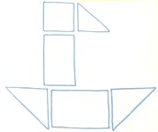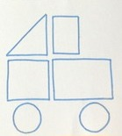

В двигательной области коры головного мозга находится самое большое скопление клеток, управляющих рукой, пальцами (особенно большим и указательным) и органами речи: языком, губами, гортанью. Эта область коры головного мозга расположена рядом с речевой областью. Такое близкое соседство двигательной проекции руки и речевой зоны дает возможность оказывать большое влияние на развитие активной речи ребенка через тренировку тонких движений пальцев рук.
Детей нужно специально учить управлять своими движениями, планировать, контролировать и корректировать их. Очень полезны для развития пальцев ребенка такие виды деятельности как лепка, рисование и раскраска, составление аппликаций из бумаги, разных видов круп, природного материала, работа с ножницами, пришивание пуговиц, нанизывание бус, конструирование из мелких деталей, закручивание гаек в конструкторе, собирание узоров из мелкой мозаики, вышивания, застёгивания пуговиц. Рисование, которым любят заниматься дети, игры, включающие в дело руку, самообслуживание, участие мальчиков и девочек в домашних делах, ежедневная зарядка, пальчиковая гимнастика – это краткий перечень тех упражнений, которые можно организовать в каждой семье. Обучение письму может быть увлекательной интересной игрой, в которую дети внесут свое творчество.
Помните! Занятия, в которых задействованы мелкие группы мышц, утомительны, и важно предусмотреть их смену, ограничивать длительность и нагрузку.
Таким образом, регулярные занятия родителей с ребёнком дома по развитию графомоторных навыков обеспечат правильное и красивое письмо в будущем.

Желаю радости от общения с вашими детьми!

Данилова Е.В.
Учитель-логопед
МАДОУ детский сад № 34 ОСП 2

